ZÁRÓDOLGOZAT
2021

Név: Zsigri Dániel
Csoport: SzF61

1073 Budapest, Erzsébet krt. 7. Tel: 887-2323; Fax: 887-2324, www.soterline.hu
Soter-Line Oktatási, Továbbképző és Szolgáltató Kft.
Nyilvántartásba vételi szám: E-000201/2014

ZÁRÓDOLGOZAT

Kocsi Kölcsönző

………………………………..

(a dolgozat címe)

Szoftverfejlesztő
OKJ száma: 54 213 05

Témavezető: Készítette:
…………………….. Zsigri Dániel …………………

2021

Bevezetés……………………..……………………..……………………..……………………..……………… 4.
Specifikáció……………………..……………………..……………………..……………………..…………. 5.
Fejlesztői dokumentáció……………………..……………………..……………………. 6.
Adatbázis szerkezete……………………..……………………..……………………..…………. 6.
A program felépítése……………………..……………………..…………..……………………. 8.
Connect osztály……………………..…………..………………………………..…………………. 9.
Új kocsi……………………..…………….…….………………………..……………………..………. 9.
Új ügyfél……………………..………………………………..………………………………………… 10.
Új bérlés……………………..………………………..……..………………………………………… 12.
Kocsi menedzsment…………………………………..…………………………………………… 12.
ügyfél menedzsment……………………..…………………….……………………..…………. 14.
Felhasználói Dokumentáció……………………..……………………..…………... 16.
Új kocsi……………………..…………….…….………………………..……………………..………. 17.
Új ügyfél……………………..………………………………..………………………………………… 18.
Új bérlés……………………..………………………..……..………………………………………… 20.
Kocsi menedzsment…………………………………..…………………………………………… 21.
ügyfél menedzsment……………………..…………………….……………………..…………. 24.
rendszerkövetelmények…………………………………………………………………………. 28.
Program telepítése…………………………………………………………………………………. 28.

Bevezetés
Személygépkocsi kölcsönző nyilvántartó
Az alkalmazással könnyedén és egyszerűen lehet számítógépen keresztül vezetni egy kocsi kölcsönző forgalmát. Az alkalmazás sok felesleges, fárasztó papír munkától és azok megőrzésétől kíméli meg az alkalmazóját.
A szoftver segítségével könnyedén lehet új ügyfeleket, kocsikat felvenni az adatbázisba későbbi módosítás, hozzáférés és alkalmazás lehetőségével. Az adatok gyors elérése, könnyű felhasználása felgyorsítja a cég által lebonyolított adminisztrációk elérését és tárolását. A szoftver használatát könnyedén meg lehet tanulni, amely azt jelenti, hogy bárki tudja vezetni az adminisztrációkat.
Sok helyzetben gyorsan kell megtalálni egy kocsihoz, ügyfélhez vagy bérléshez kapcsolódó papírokat, adatokat melyet az alkalmazás megkönnyít lehetséges keresések és műveletek végrehajtásával. Az adatok módosítására is lehetőségé van a felhasználónak, sok kényelmi funkciókkal ellátott program az alkalmazás egy üzenetet dob, ha egy kocsinak lassan lejárná a műszaki vizsgája.
A program cégek és magánvállalkozók számára sokat segíthet, mint például a program meg tudja mutatni melyik kocsit bérlik a legtöbbet melyik kocsi hozza a legtöbb bevételt stb. Hasonló műveleteket lehet az ügyfelekkel végrehajtani, ki bérelt a legtöbbször kocsit, melyik ügyfél hozta e legtöbb bevételt stb.

Specifikáció
A program melyet megvalósitok egy adatbázis szükséges melyben három tábla szerepel.
- Kocsik adatai
- Ügyfél adatai
- Kölcsönzések
A program egy windows form applikációban lesz megvalósítva. Az alkalmazás 5 kattintható menüpontot tartalmaz.
- új kocsi felvétele
- új ügyfél felvétele
- új bérlés
- kocsikezelés
- ügyfél kezelés
Az új kocsi felvétele menüpontban egy új kocsit lehet felvinni az adatbázisba, ahol meg kell adni néhány információt az autóról. Az adatoknak feltételeknek kell eleget tenni, hogy felvehetőek legyenek.
Az új ügyfél felvétele menüpontban egy új ügyfelet lehet felvenni az adatbázisba pár adat megadása után. Az adatoknak feltételeknek kell eleget tenni, hogy felvehetőek legyenek.
Új bérlés menüpontban egy újabb bérlést lehet felvenni az adatbázisba. Az adatoknak feltételeknek kell eleget tenni, hogy felvehetőek legyenek.
Minden menüpontban az alkalmazás az adatbázisban hajtja végre a műveleteket. Az adatbázisban tárolt eljárások használtak minden művelet végrehajtására. Az adatbázis könnyű adatszerkezetű 3 táblából áll
- az ügyfelek adatainak tárolására
- a személygépjárművek adatainak tárolására
- a bérlések adatainak tárolására
Kocsikezelés menüpontban a meglevő kocsikat lehet megtekinteni és módosítani. A menüpontban lehet az autókat gyakoriság, legtöbbet hozott haszon alapján megjeleníteni.
Ügyfélkezelés menüpontban lehet az ügyfelek adatait módosítani és megtekinteni. A menüpontban az adatbázisban tárolt ügyfeleket lehet megjeleníteni bérlések száma alapján, költés mennyiség alapján is.
Fejlesztői dokumentáció

Adatbázis szerkezete
A program mögött egy kolcsonzo nevű adatbázis van kiépítve 3 táblával.
- berlesek
- kocsik
- ugyfel

Az ugyfel táblában az ügyfelek adatai vannak tárolva.
- jogosítvány szám (fő kulcs)
- ügyfél neve
- ügyfel anyja neve
- ügyfél születési dátuma
- ügyfél lakcíme
- ügyfél telefonszáma

A kocsik táblában a kocsik adatai vannak eltárolva.
- rendszam (fő kulcs)
- kocsi márkája
- kocsi típusa
- kocsi motorjának a térfogata
- kocsi üzemanyagtípusa
- kocsi kilométer óra állása
- kocsi műszaki vizsga lejárati dátuma
- kocsi napi díja
- kocsiról alap leírás
- kocsi bérelhető e

A berlesek táblában a bérlések adatai vannak tárolva.
- bérlés azonosító (fő kulcs)
- ügyfél jogosítvány száma (másodlagos kulcs)
- kocsi rendszáma (másodlagos kulcs)
- bérlés kezdete
- bérlés vége

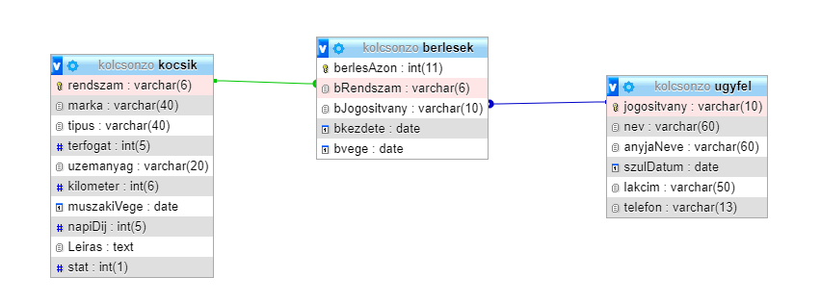
Tesztelés
Az adatbázis létrehozása sikeres volt, benne a 3 tábla létrehozásával sem volt probléma. A táblák között kapcsolat van létrehozva elsődleges és másodlagos kulcs kapcsolattal.
Az adatbázisba az adatok programmal lettek fel véve és módosítva.
A kocsik táblába 5 sikeres feltöltés volt. A program nem enged olyan adatú elemet felvenni a táblázatba mely nem felel meg az adatbázisban lévő kritériumoknak.
Az ugyfel táblába 3 sikeres feltöltés volt. A program nem enged olyan adatú elemet felvenni a táblázatba mely nem felel meg az adatbázisban lévő kritériumoknak.
Az berlesek táblába 3 sikeres feltöltés volt. A program nem enged olyan adatú elemet felvenni a táblázatba mely nem felel meg az adatbázisban lévő kritériumoknak.
A táblázatban a felvett adatok módosítása közben semmi probléma nem lépett fel. A kocsi táblában a módosított adatok eltárolásra kerültek. Az ügyfél tábla a módosított adatokat eltárolja.

A program felépítése
A kezdőoldalon 5 menüpont található.
- Új kocsi
- Új ügyfél
- Új kölcsönzés
- kocsi menedzsment
- ügyfél menedzsment

Az alábbi menüpontok mindegyike egy user control-ra lett megvalósítva.
Mindegyik menüpont kattintható és a különböző menüpontokat nyitnak meg.

Connect Osztály
Az alkalmazásban egy külön statikus osztály lett létrehozva az adatbázishoz való csatlakozás biztositására.
A programba beépített osztályban el vannak tárolva az adatbázis eléréséhez szükséges adatok. A szerver címe, a felhasználó neve, a felhasználó jelszavát és az adatbázis nevét. Az osztályban létre lett hozva egy eljárás mely kiépíti a programban az adatbázis fele a kapcsolatot.
Tesztelés
A Connect osztály létrehozása közben nem léptek fel problémák. Az osztályban statikus változóként deklarálva vannak a csatlakozáshoz szükséges adatok:
- szerver
- felhasználó
- jelszó
- adatbázis
A csatlakozás sikeresen végbement.

Új kocsi
Az Új kocsi felvétele menüpontra kattintással egy user control panel-t jelenít meg az alkalmazás.
Az ablakban meg kell adni a személygépjármű
- rendszámát
- márkáját
- típusát
- motorja méretét
- üzemanyagtípusát
- kilométer óra állását
- műszaki vizsga lejárati dátumát
- kocsiról alap leírást

A menüpontban vizsgálat van a kocsik rendszámára, hogy ne szerepeljen kettő ugyan olyan rendszámú kocsi.
A személygépjármű márkája szöveg formátumba van eltárolva, aminek hosszabbnak kell lennie mint 2 karakter és nem lehet hosszabb mint 40 karakter.
A személygépjármű típusa szöveg formátumba van eltárolva, aminek hosszabbnak kell lennie mint 2 karakter és nem lehet hosszabb mint 40 karakter.
A személygépjármű motorja szám formátumba van eltárolva, aminek értéke 800 és 5000 között kell legyen.
Kisseb kitöltő ellenőrzések vannak még a programba amig a felvenni kívánt adatok nem tesznek eleget a feltételeknek a küldés nem lehetséges. A beviteli mezők mellet szövegel label-ek tüntetik fel milyen adatot kell bizonyos mezőbe bevinni, másik oldalán a beviteli mezőnek hibajelzések találhatóak, ha valamilyen adat hiányozna vagy nem felelne meg e kritériumnak. Egy új kocsi adatbázisba felvitele során a kocsi statusa 0-ra van alapból beállítva.

Tesztelés
A menüpont megjelent nem voltak megjelenési és betöltési hibák.
Az adatok bevitelére irt kritériumok működnek
Az adatok rögzítésé sikeresen működött.
A programon keresztül 4 személygépjármű lett rögzítve az adatbázisban. A rendszám figyelő tárolt eljárás ellenőrzi, hogy ne kerüljön két ugyan olyan rendszámú személygépjármű az adatbázisba. A program nem enged olyan adatokat felvenni az adatbázisba, amit nem lehet benne eltárolni.

Új ügyfél
Az Új ügyfél menüpontban egy ügyfél adatait lehet majd az adatbázisban eltárolni. Az ügyfélnek meg kell adni a
- jogosítvány azonosítóját
- nevét
- születési dátumát
- anyja nevét
- lakcímét
- telefonszámát

Mindegyikre kisseb ellenőrző feltételek vannak, hogy ki legyenek töltve a mezők. Az ügyfél jogosítvány ellenőrzésre egy tárolt eljárást használ a program mely lekérdezi az összes eltárolt jogosítvány számot és összehasonlítja a felvitelre váró ügyfél jogosítvány számával. A beviteli mezők mellet label-ek vannak melyek ki írják a hibát a beviteli mező mellé.

Tesztelés
Az adatbázisba 2 ügyfél lett rögzítve. Az adatok rögzítése közben nem lépett fel probléma a tárolt eljárásoknál se az adatbázis elérése közben.
A beviteli mezőkbe az ellenőrzések működnek.
A jogosítvány azonosító mezőbe maximum egy 10 karakter hosszú azonosítót lehet megadni. Az adatbázisban van egy tárolt eljárás mely nem enged kettő ugyan olyan jogosítvány azonosítójú ügyfelet rögzíteni.
Az ügyfél neve beviteli mezőbe szöveges formában kell megadni a nevet, a beviteli mezőre van egy minimum és egy maximum karakterhossz megadva.
Az ügyfél születési dátum mezőben az ügyfél születési dátumát kell kiválasztani és csak akkor fog a program az adatbázisba felvenni, hogy ha az ügyfél elmúlt 17 éves.

Új bérlés
Az új bérlés menüpontban a bérlő nevét és jogosítvány azonosítóját lekérdezem az adatbázisból. A bérelhető kocsik rendszámát, márkáját, típusát is egy tárolt eljárással kérdezem le az adatbázisból. Ha az autó bérlésre kerül a stat-ja 0-ról 1 re állítóik tehát bérlés alatt van.

A bérlés menüpont alatt
- az ügyfél jogosítvány azonosítója
- kocsi rendszáma
- bérlés kezdete
- bérlés vége
- bérlés azonosító
Ezek az adatok kerülnek eltárolásra.

Tesztelés
A user control ablak megjelent nem lépett fel megjelenítési vagy funkcionális hiba.
A beviteli mezökre működtek a megirt feltételek. Mindegyik mező típusra van igazítva és a felvehető értékekre is van hossz vagy minimum érték megadva.
A bérlések rögzítése sikeres volt 3 bérlés lett rögzítve az adatbázisban. A rögizés közbe nem lépett fel csatlakozási hiba sem a tárolt eljárásokkal nem volt probléma.

Kocsi menedzsment
A kocsi menedzsment menüpontban az adatbázisban tárolt személygépjárművek adatai jelennek meg egy táblázatba.
A táblázat alatt egy combobox-ba ki lehet választani az adatbázisban tárolt személygépjárművek közül egy kocsit melynek adatait módosítani szeretnénk. Az alatta lévő gomb addig nem kattintható ameddig nincsen kiválasztva az adatbázisból egy rendszám.
A gombra kattintást követően jobb oldalt a user control-ban egy panel jelenik meg. A panel beviteli mezőket tartalmaz mellettük label-ek tüntetik fel milyen adatot kell egyes bevitelimezőkbe írni. A penel-en megjelent beviteli mezők alapból fel vannak töltve az adatbázisban tárolt adatokkal.
A kocsik módosításánál 2 ellenőrzés van egy a műszaki vizsgára másik a kilométer állására.
A kilométer állását nem lehet kisseb értékre módosítani, mint ahogy az adatbázisból megkaptuk.
A műszaki vizsga időpontját nem lehet előrébb módosítani, mint ahogy az adatbázisban el volt tárolva.
A Módosít gomb lenyomása után a beviteli mezőkben tárolt értékek módosítást végrehajt az adatbázisban. A módosítás után a panel eltűnik.
A legtöbbet bérelt kocsi gomb lenyomás után a program az adatbázisból lekérdezi az adatokat. A gomb addig nem kattintható ameddig nincsen kiválasztva egy érték az adatbázisból.

Tesztelés
A user control-ban a táblázat megjeleníti az összes személygépjárművet és azok adatait.
A módosítás gomb addig nem kattintható amig a módosítani kívánt személygépjármű rendszámát ki nem választják.
A penel-en megjelenek az adatok betöltve a beviteli mezőkbe melyeket tudunk módosítani. Az adatok módosítása közben nem voltak problémák. A módosítások végbe mennek az adatbázisban is.
A személygépjármű alkalmának megtekintése gomb működik. Az adatbázisból lekérdezi az adatokat és kiszámolja hányszor volt egy kocsi bérelve. A fölötte lévő mezőbe a személygépjárművek betöltődnek az adatbázisból.

Ügyfél menedzsment
Az ügyfél menedzsmentben egy táblázat megjeleníti az adatbázisban eltárolt ügyfelek adatait.
Alatta egy combo box-bol ki tudjuk választani a módosítani kívánt ügyfél jogosítvány azonosítóját. A módosítás gomb addig inaktív míg a combo box-ba nem választunk jogosítvány azonosítót az adatbázisból. A módosít gomb lenyomása után a user control-nak a jobb oldalán egy panel jelenik meg.
A panel bevitelimezőket tartalmaz mellettük label-ek tüntetik fel milyen adatot kell bele írni. A panel megjelenése után a beviteli mezőkbe betölti a program a módosítani kívánt ügyfél adatait. Az ügyfél nem minden adata módosítható ebbe tartozik a születési dátuma, anyja neve és jogosítvány azonosítója.

Tesztelés
A user control megjelent a menüpontra kattintáskor. A user control mindent betöltött nem voltak megjelenési és funkcionális hibái se.
Az ügyfélmenedzsment menüpontban a táblázat megjeleníti az adatbázisban tárolt ügyfelek adatait.
A Módosít gomb addig inaktív míg az input mezőbe ki nem választunk egy jogosítvány azonosítót.
A gomb lenyomása után a jobb oldalon megjelent a panel kezelőfelület. Az adatok az adatbázisból betöltődnek a beviteli mezőkbe.
Az adatok módosítása sikeres volt, a módostások az adatbázisban is végbementek.
Az ügyfél összes költése gomb addig nem kattintható ameddig nincsen kiválasztva a fölötte lévő inputmezőbe érték. A lekérdezés végbe megy az adatbázisban és megjeleníti a program a lekérdezés eredményét.

Felhasználói dokumentáció
A program sikeres futtatásához el kell indítani a gépen egy Apache szervert és a MySql adatbázis kezelő felűleltet, ha az adatbázis lokálisan helyezkedik el. Ha Bérelt adatbázisunk van akkor csak a megfelelő kapcsolat szükséges a program futásához.
Ha a programot sikeresen el tudjuk indítani akkor egy kezdőoldal fog megjelenni 5 menü ponttal:
- Új kocsi
- Új ügyfél
- Új kölcsönzés
- Kocsi menedzsment
- Ügyfel menedzsment

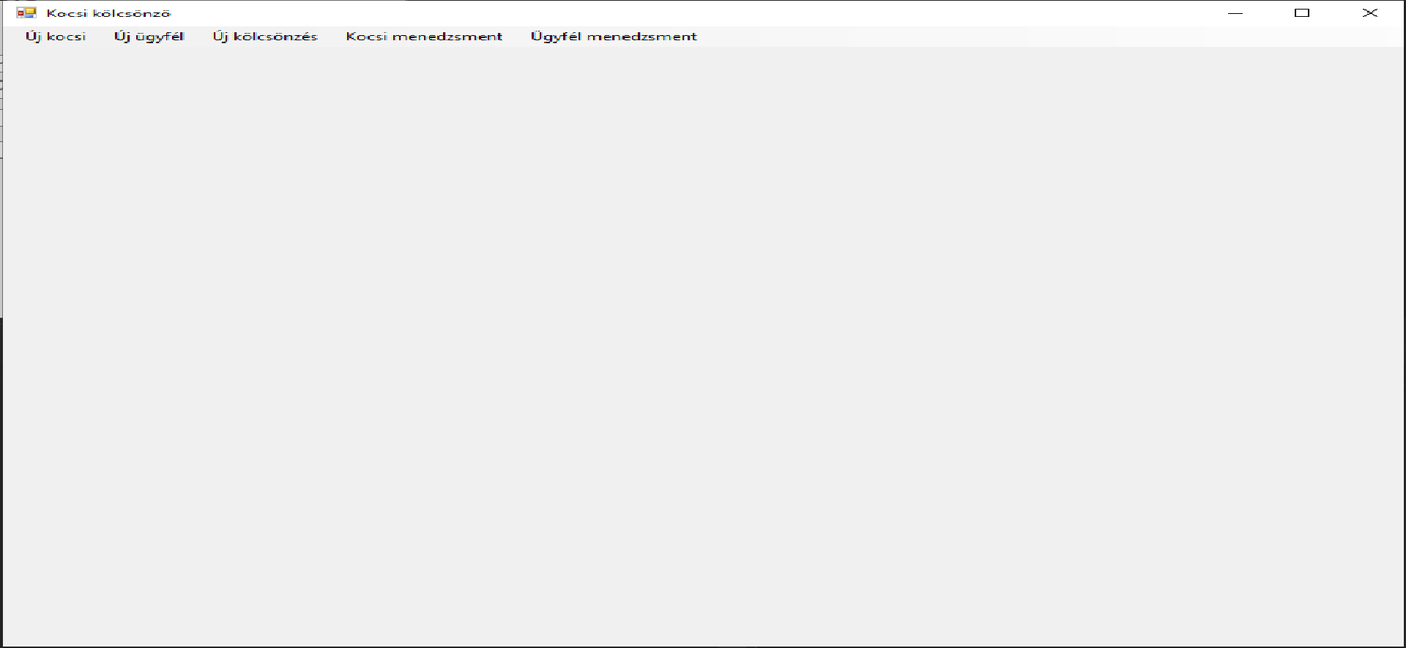

Új kocsi
Az Új kocsi menüpontban egy új személy gépjárművet lehet felvenni az adatbázisa. A felvétel csak akkor lehetséges, ha megfelelnek a bevitelimezőkben az adatok a kritériumoknak.
Az Új kocsi menüpontban a rendszám mezőbe egy 6 jegyű rendszámot kell megadni. A rendszám nem egyezhet egy már ugyan olyan rendszámmal, ami el van tárolva az adatbázisban.
A márka mezőbe a kocsi márkáját kell megadni mely nem lehet kevesebb mint 3 karakter és nem lehet hosszabb 40 karakternél.
A kocsi típus mezőbe a kocsi típusát kell beírni ellenőrzötten mely nem lehet rövidebb 3 karakternél és nem lehet hosszabb mint 40.

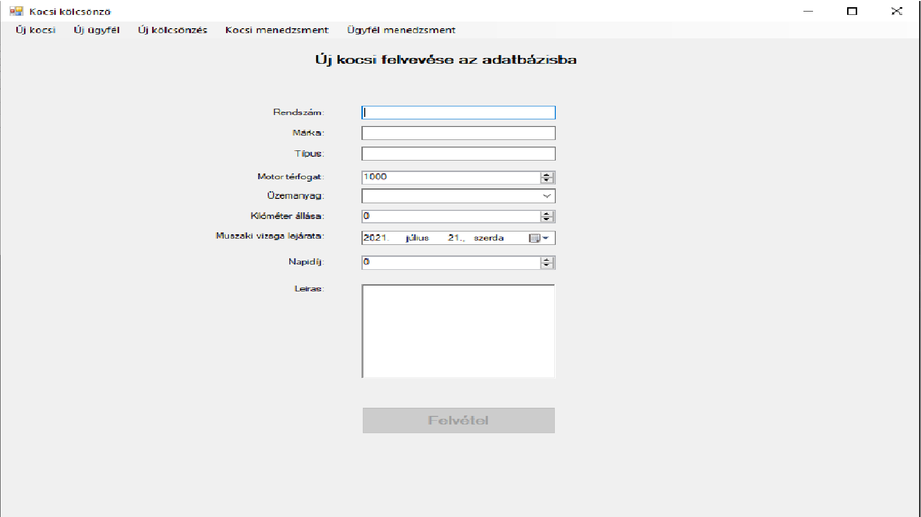

A személygépjármű kilométer óra állását szám formátumba kell megadni mely nem lehet negatív szám és egy millió feletti összeg nem tud tárolni.
A személygépjármű hengerűrtartalmát szám formátumba kell megadni mely nem lehet kisseb mint 800 és nem lehet nagyobb mint 5000.
A műszaki vizsga lejáratát is meg kell adni egy új személygépjármű felvételénél. Ha a személygépjárműnek a műszaki vizsgája le van járva nem fogja engedni az adatbázisba felvitelét.
Ha az összes szükséges adatot megadta a Felvétel gomb kattinthatóvá válik melyre, ha rákattint az adatok egy új kocsiként regisztrálódnak az adatbázisban.
Ha nem szeretné felvenni az adatokat az adatbázisba a jobb felső sarokba az x-el lehet bezárni a programot vagy a menü pontból kiválaszt egy másikat.

Új ügyfél
Az Új ügyfél menüpontban egy ügyfél adatait lehet rögzíteni az adatbázisban.
Az ügyfél jogosítvány azonosítóját kell megadni az első beviteli mezőben. A jogosítvány azonosítója nem egyezhet másik eltárolt jogosítvány azonosítóval. A jogosítvány azonosító nem lehet hosszabb 10 számjegynél.
Az ügyfél neve mezőbe az ügyfél teljes nevét szöveges formába kell beírni mely nem lehet rövidebb mint 6 és nem lehet hosszabb mint 60.
Az ügyfél anyja neve beviteli mezőbe az ügyfél anyja nevét kell megadni. A beviteli mezőben a teljes nevet szöveges formában kell megadni. A név nem lehet kevesebb mint 6 karakter és nem lehet hosszabb 60-nál.
Az ügyfél születési dátumát ki kell választani az ügyfélnek el kellet múlnia 17 évesnek.
Az ügyfél lakcíme beviteli mezőben az ügyfél teljes lakcímet kell megadni szöveges formában. A lakcím nem lehet kevesebb mint 6 karakter és nem lehet hosszabb 50-nél.
Az ügyfél telefonszáma beviteli mezőben az ügyfél mobiltelefonszámát kell megadni szám formátumba. A telefonszám nem lehet kevesebb mint 6 karakter és nem lehet hosszabb mint 10.
A Felvétel gombra addig nem lehet kattintani míg az összes beviteli mező ki nincsen töltve és míg az adatok nem tesznek eleget a feltételeknek. Ha nem szeretné az ügyfelet felvenni az adatbázisban kattintson az x-re a jobb felső sarokban vagy kattintson rá egy másik menüpontra.

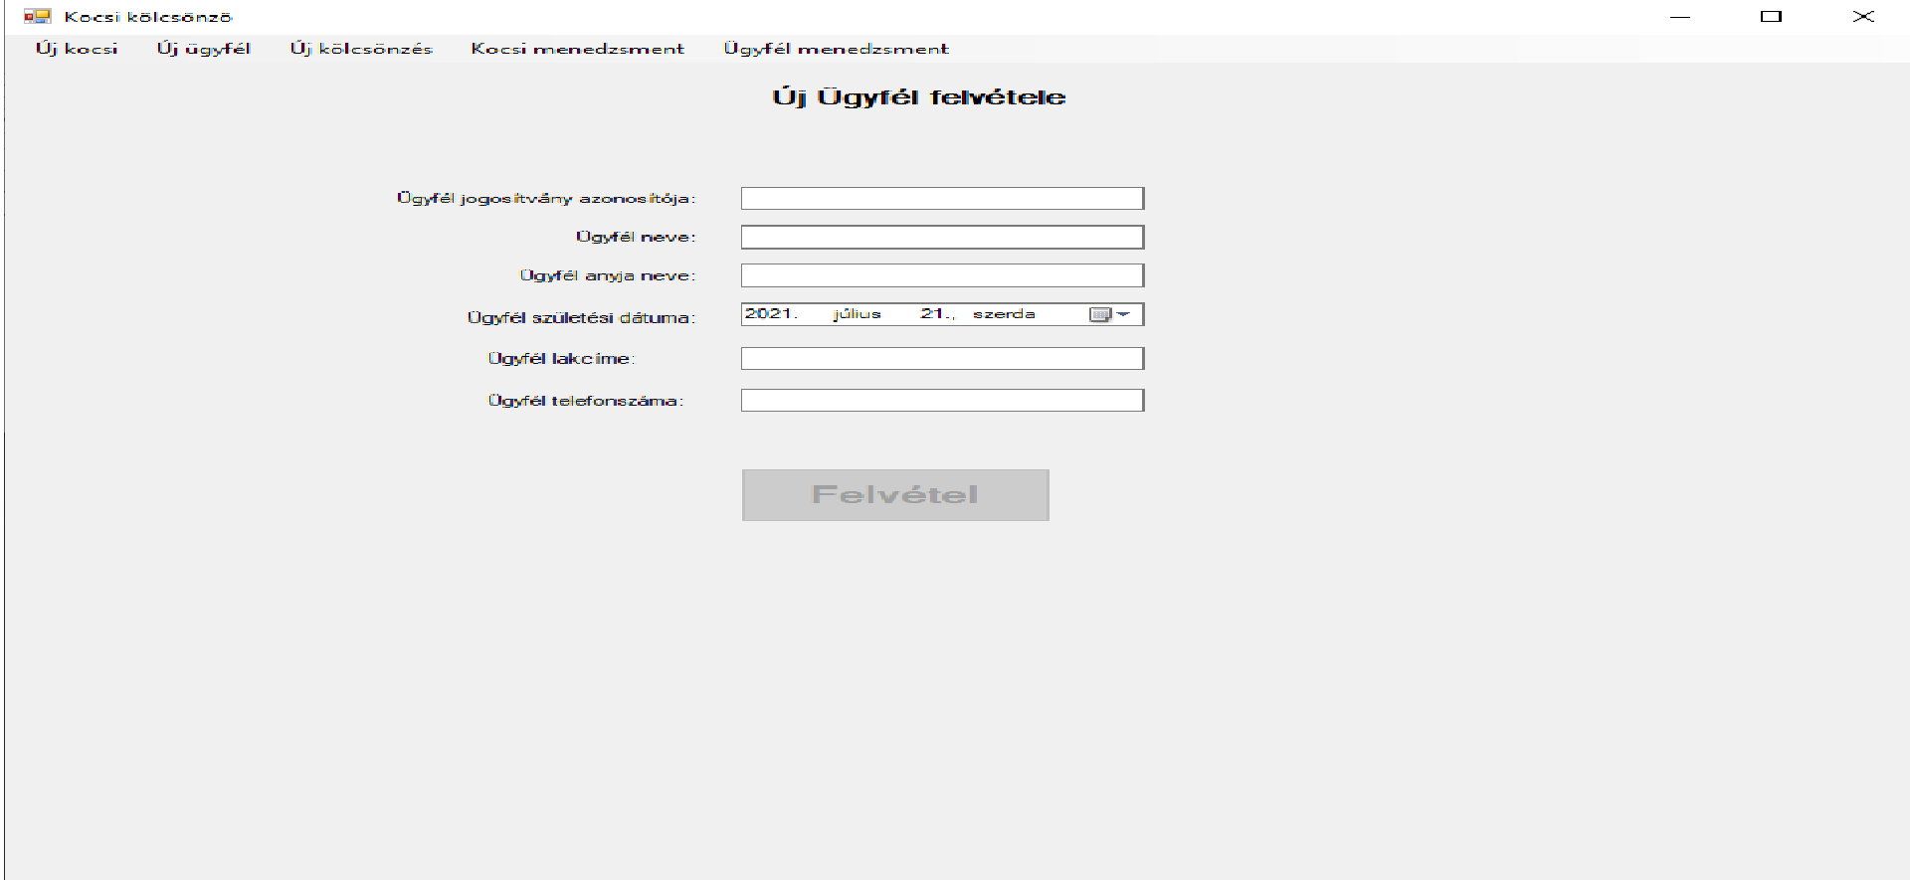

Új bérlés
Az új bérlés menüpontban új bérléseket lehet felvenni az adatbázisba.
Az első mezőbe a bérelt kocsi rendszámát kell kiválasztanunk melyet a program az adatbázisból kér le. A mezőbe csak olyan kocsik jelennek meg melyek éppen nincsenek kibérelve.
A bérlő jogosítvány azonosítója mezőbe a program megjeleníti az adatbázisban eltárolt ügyfelek jogosítvány azonosító számát és nevét.
A bérlés kezdete beviteli mezőbe a bérlés kezdetét kell megadni. A bérlés kezdete-i dátum nem lehet a múltban.

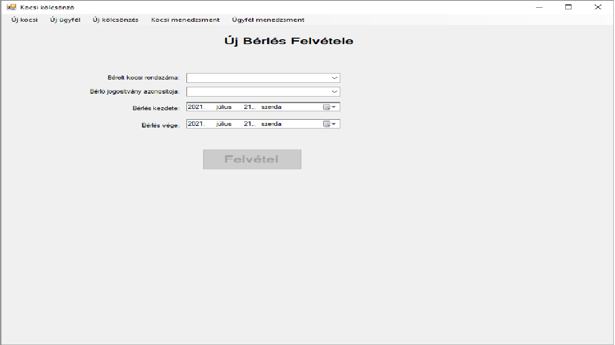

Bérlés vége beviteli mezőbe a bérlés végét kell magani. A bérlés vége mező választott dátuma nem lehet előrébb, mint a bérlés kezdete-i választott időpontja.
Ha a bérlést szeretné feltölteni az adatbázisba akkor kattintson a Felvétel gombra.
Ha a bérlést nem szeretné rögzíteni az adatbázisban a jobb felső sarokban az x-el be tudja zárni az ablakot.

Kocsi menedzsment
A kocsi menedzsment menüpontban bal oldalt egy táblázat jeleníti meg az adatbázisban eltárolt személygépjárművek adatait.

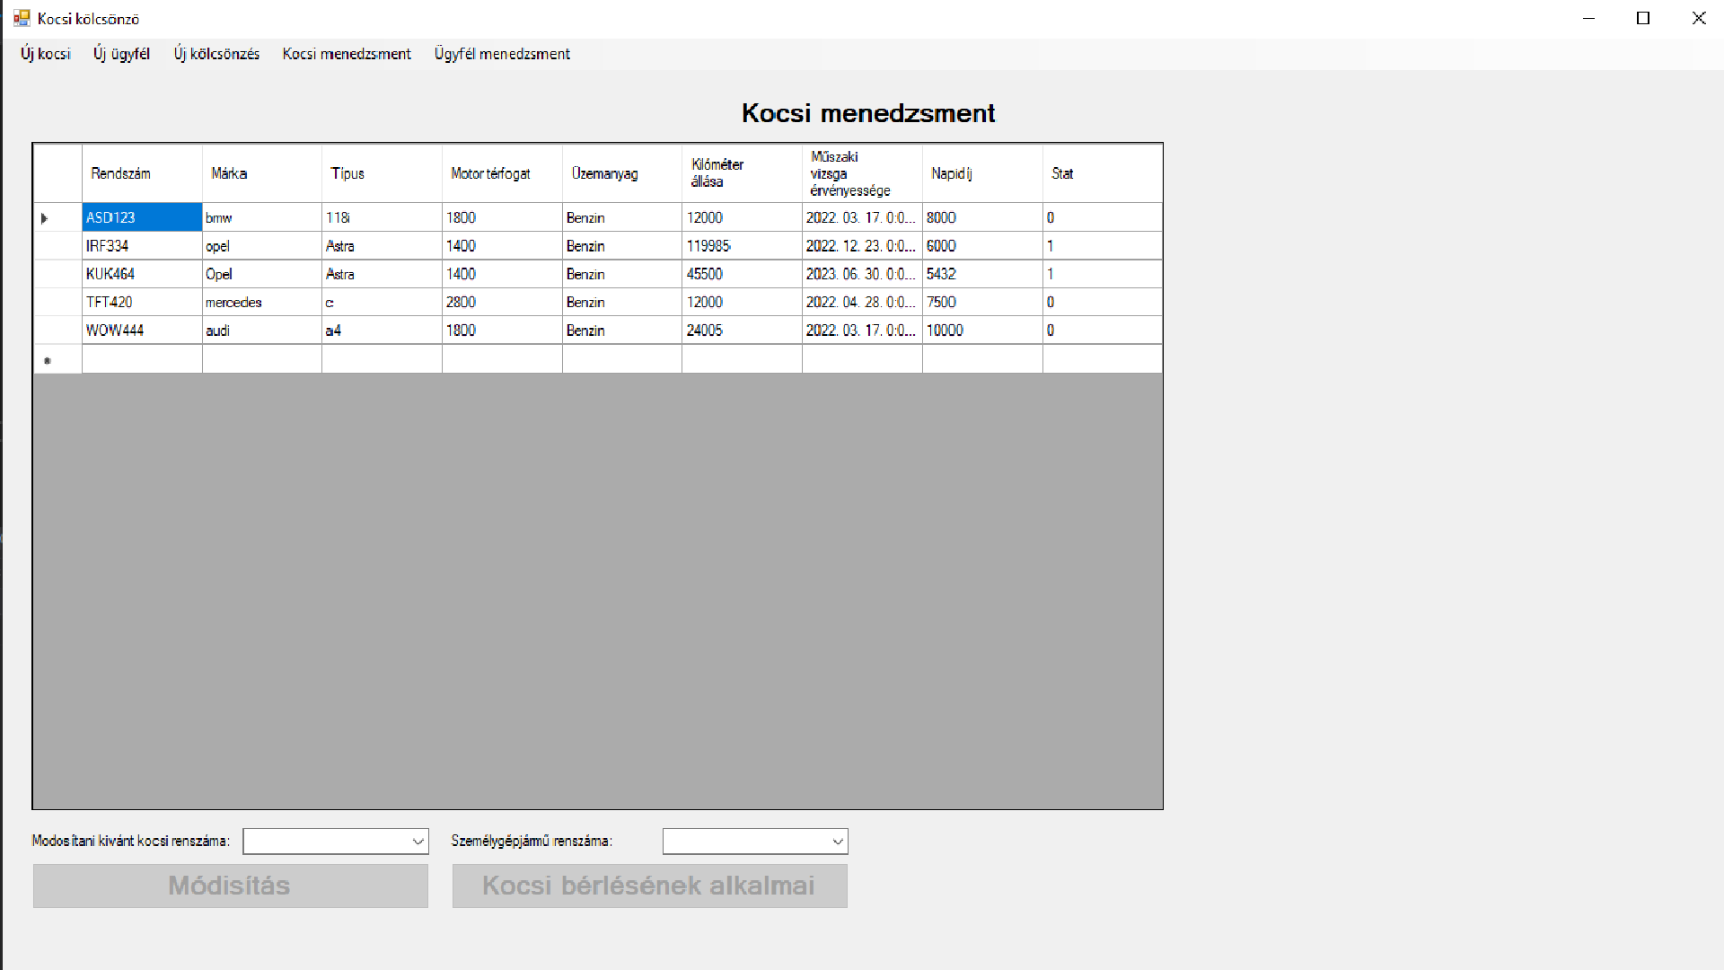

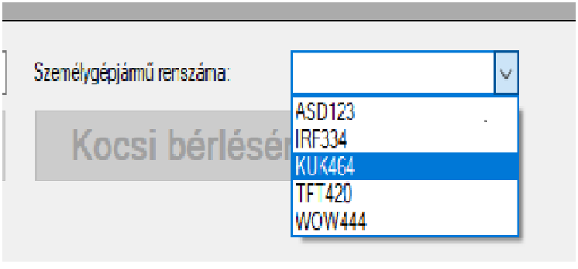
A táblázat alatt ki lehet választani az adatbázisból, hogy melyik személygépjárműnek az adatait szeretnénk módosítani.
A beviteli mezőbe ki kell választani a személygépjármű rendszámát utána a módosítás gombra kattintani.
A gomb megnyomásával az ablak jobb oldalán megjelenik egy panel, ahol lehet az adott személygépjármű adatait módosítani.
A kocsi bérlésének alkalmai gomb addig nem kattintható ameddig a felette lévő beviteli mezőbe ki nem választunk az adatbázisból egy értéket
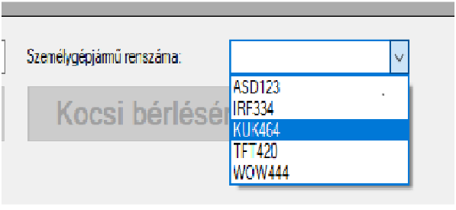
A bevitelimező kitöltése után a kocsi bérlésének alkalmai gomb kattinthatóvá válik. Ha a kiválasztott személygépjármű kibérlésének számát szeretné tudni kattintson a gombra

A gombra kattintás után a képernyő közepén megjelenik a lekérdezés eredménye.
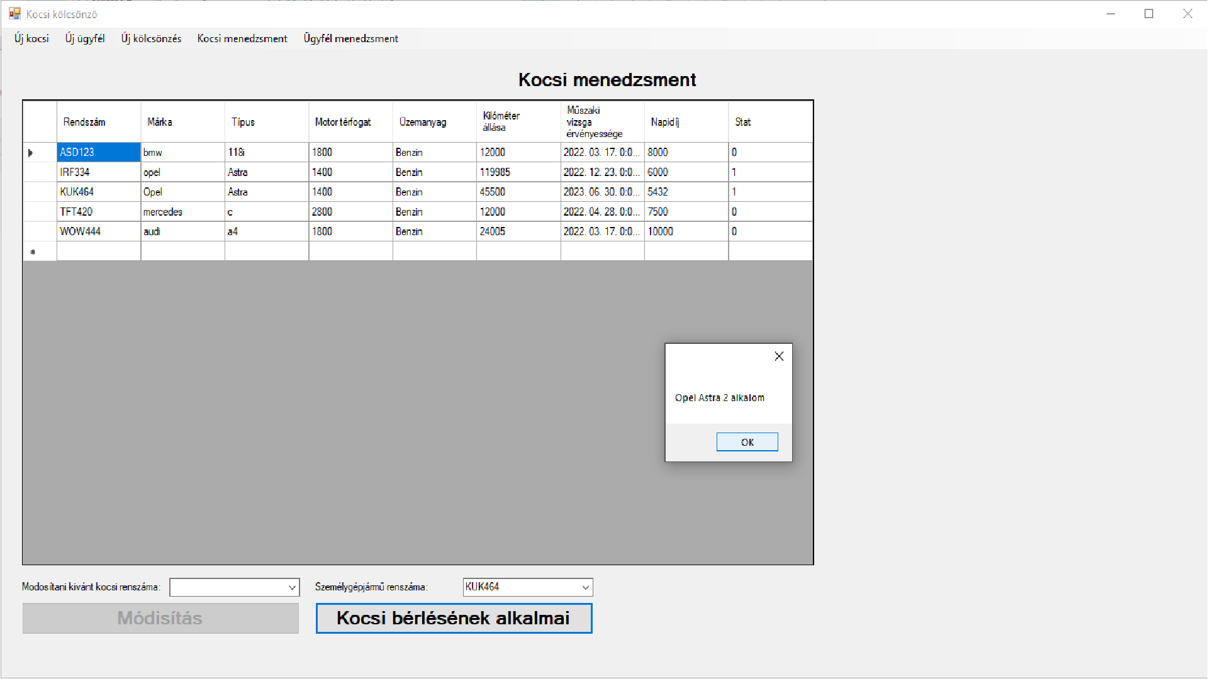

Kiválasztott kocsi módosítása
A gomb lenyomása után a kiválasztott személygépjármű adatai betöltődnek a beviteli mezőkbe. A módosítani kívánt kocsinak nem lehet változtatni a rendszámát, márkáját és a típusát.
A kilométer óra állását mint, ahogy azt az adatbázisból megkaptuk kissebre nem lehet módosítani.
A műszaki vizsga lejáratát nem lehet korábbi dátumra módosítani mint, ahogy azt az adatbázisból megkaptuk.

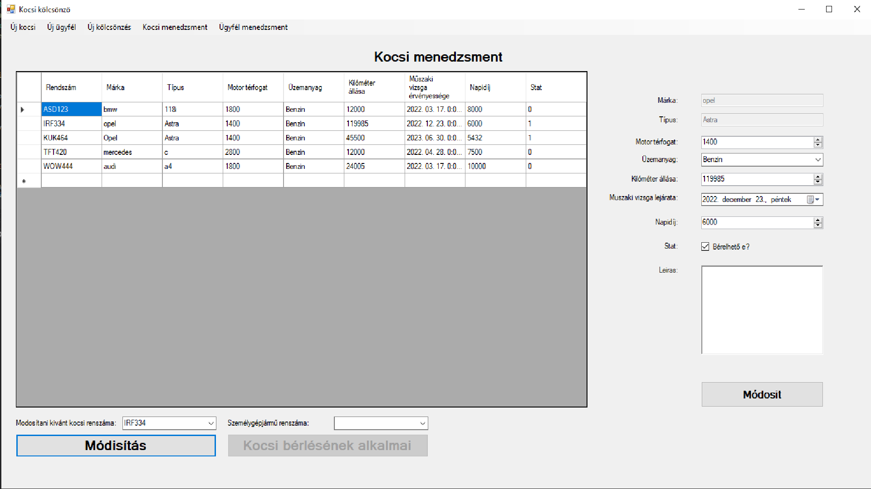

Ügyfél menedzsment

Az ügyfél menedzsment menüpontban a program bal oldalt egy táblázatot jelenít meg az adatbázisban eltárolt ügyfelek adatairól.

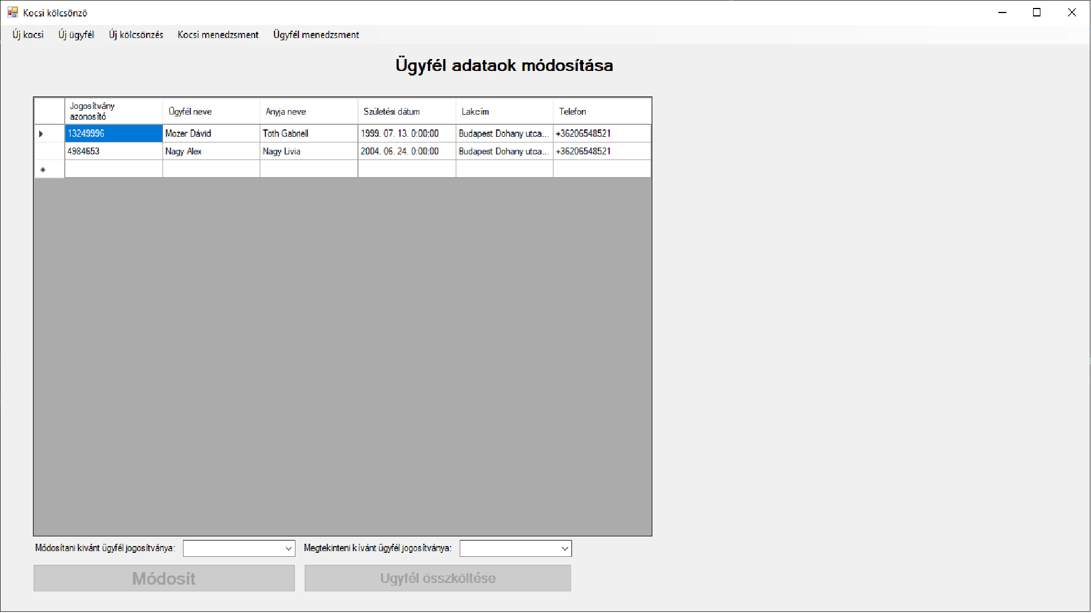

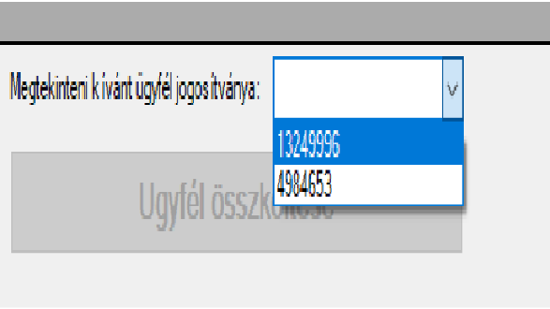
A táblázat alatt egy beviteli mezőbe ki tudjuk választani az adatbázisban tárolt ügyfelek közül a módosítani kívántat.

A Módosítás gomb addig nem kattintható ameddig nincsen kiválasztva egy ügyfél a beviteli mezőbe. A gomb lenyomás után a jobb oldalon egy panel jelenik meg.

Kiválasztott ügyfél módosítása
A panel-en az ügyfél adatai jelennek meg.
Az ügyfél neve, jogosítvány azonosítója, születési dátuma nem változtatható.
Ha az ügyfél lakcímét módosítani szeretné, a beviteli mezőben az ügyfél teljes lakcímet kell megadni szöveges formában. A lakcím nem lehet kevesebb mint 6 karakter és nem lehet hosszabb 50-nél.
Ha az ügyfél telefonszámát módosítani szeretné, a beviteli mezőben az ügyfél mobiltelefonszámát kell megadni szám formátumba. A telefonszám nem lehet kevesebb mint 6 karakter és nem lehet hosszabb mint 10.
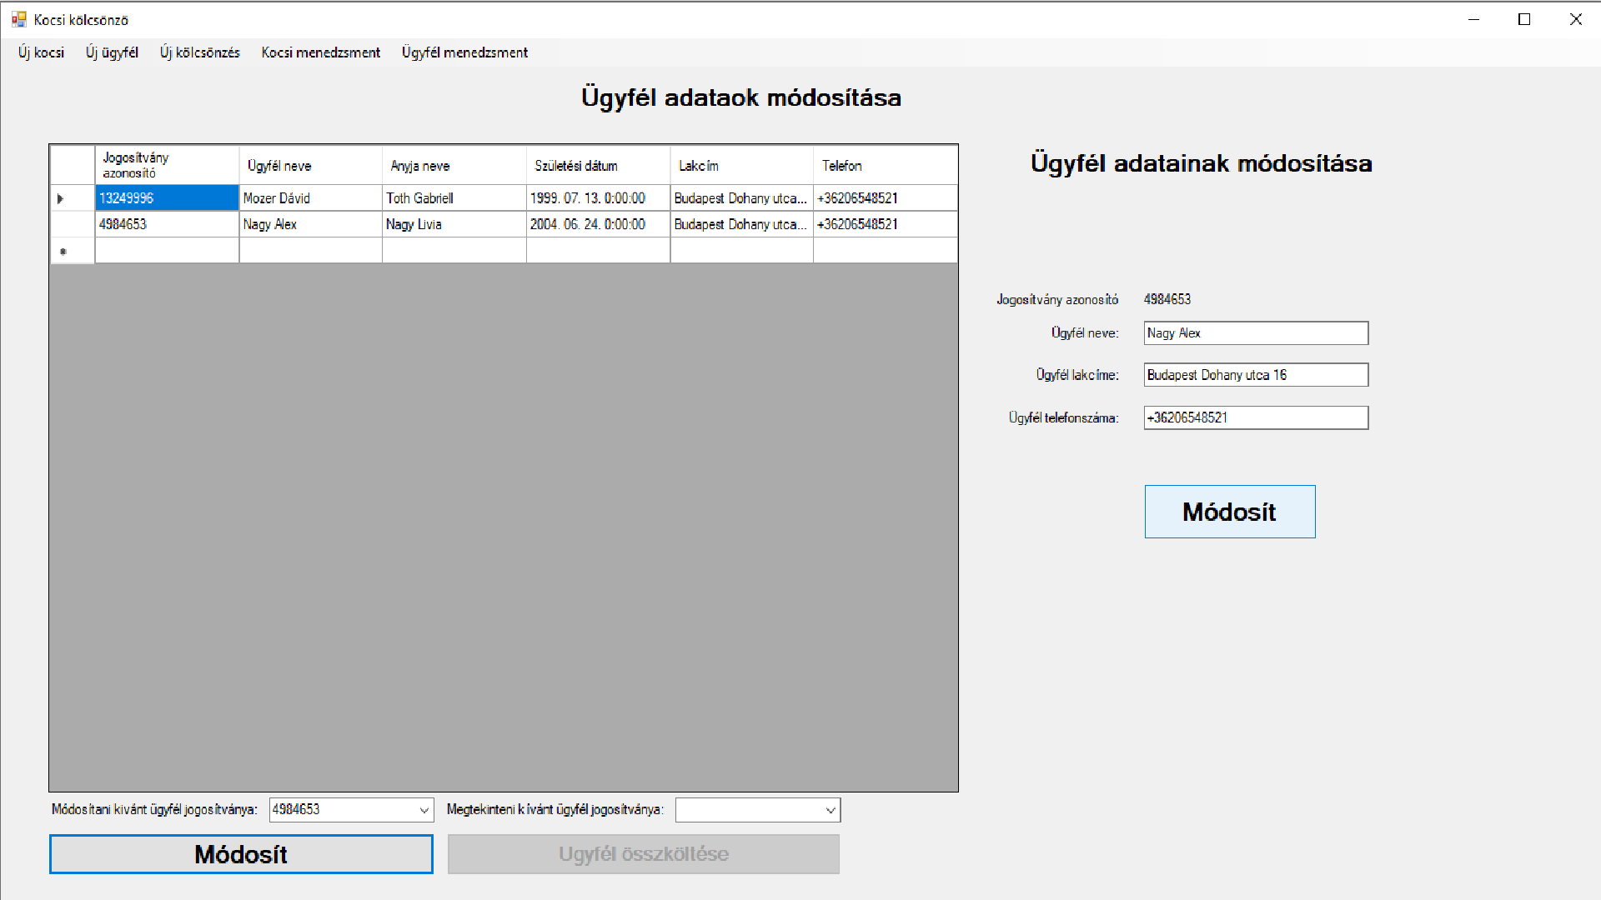

Ha módosítani szeretné az ügyfél adatait kattintson a beviteli mezők alatt lévő Módosít gombra.
Ha nem szeretné módosítani az ügyfél adatait akkor a jobb felső sarokban kattintson az x-re vagy kattintson át egy másik menüpontra.

Az ügyfél összköltése gomb addig inaktív míg a felette lévő beviteli mezőbe nincsen érték ki választva
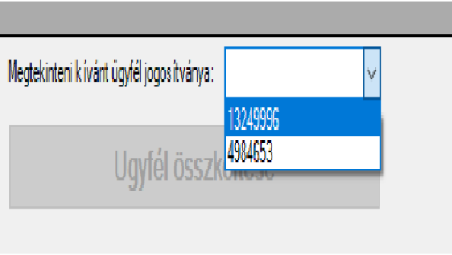
Ha a megtekinteni kívánt ügyfél rendszámát kiválasztotta kattintson az ügyfél összköltése gombra és az eredmény egy felugró ablak fog megjelenni.
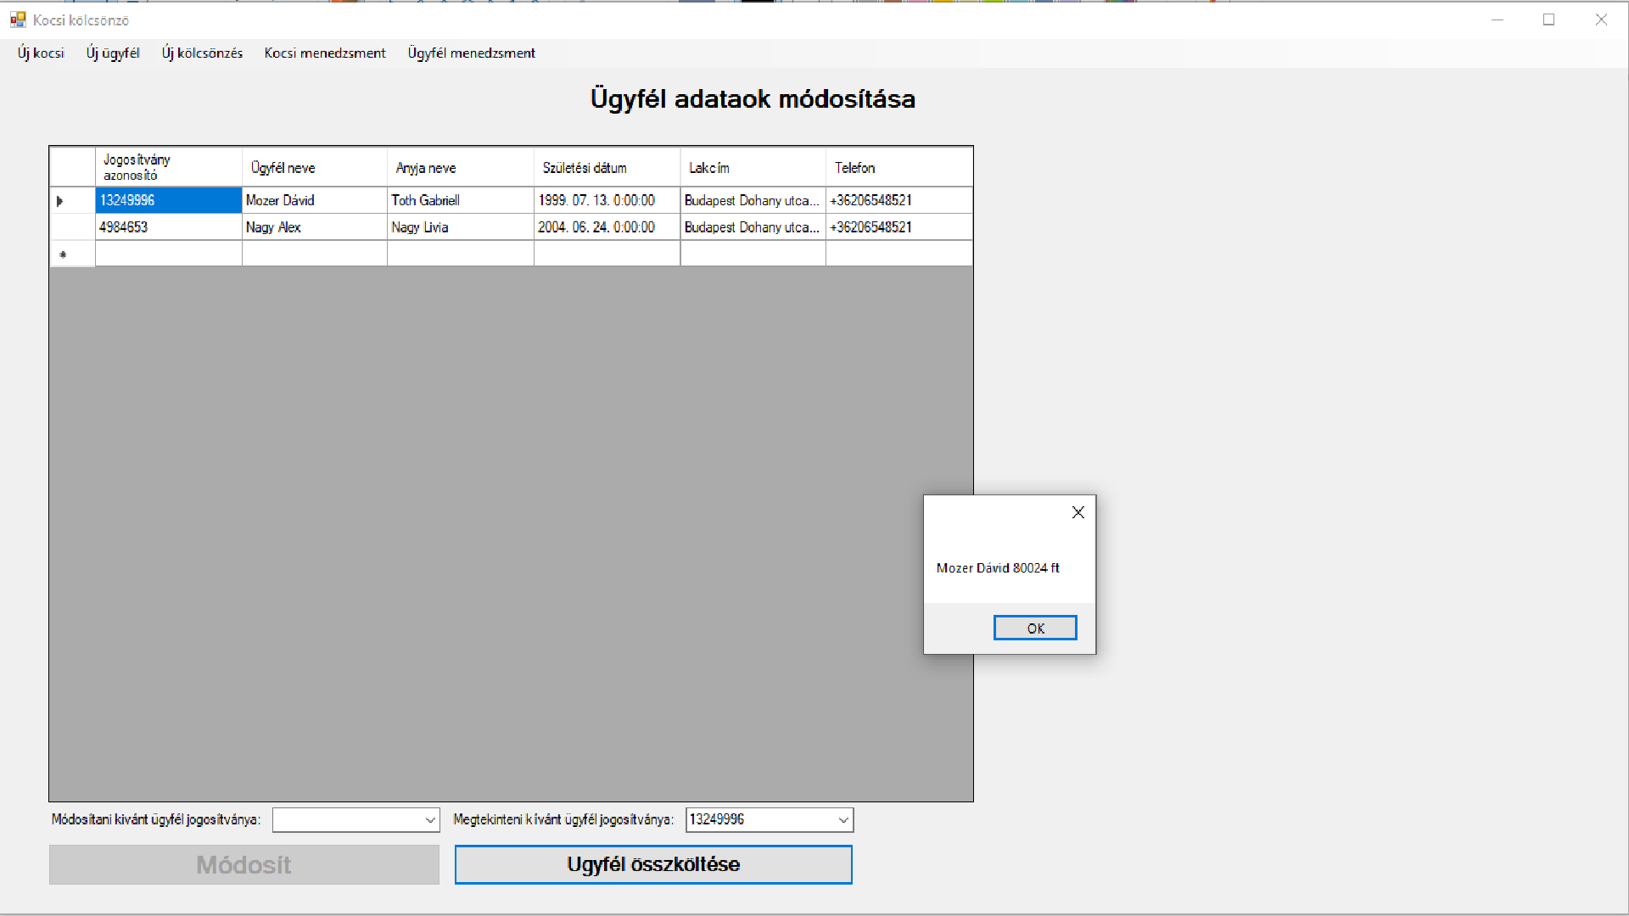

Rendszerkövetelmények
- Operációs rendszer a gépen egy windows 10-es operácios rendszer kell legyen a számítógépen.
- Processzor 1 Ghz vagy gyorsabb processzor
- RAM 1 GB 32 bites rendszerhez 2 GB 64 bites operációs rendszerhez
- Merevlemez-terület 14 MB
- Videókártya A DirectX 9-es újabb verzióval kompatibilis WDDM 1.0 illesztőprogram
- kijelző 800 x 600

Program telepítése
A program telepítéséhez a setup menüben a setup exe-t kell eliditani. Az elindítása után egy kis telepítő ablak fog felugrani.
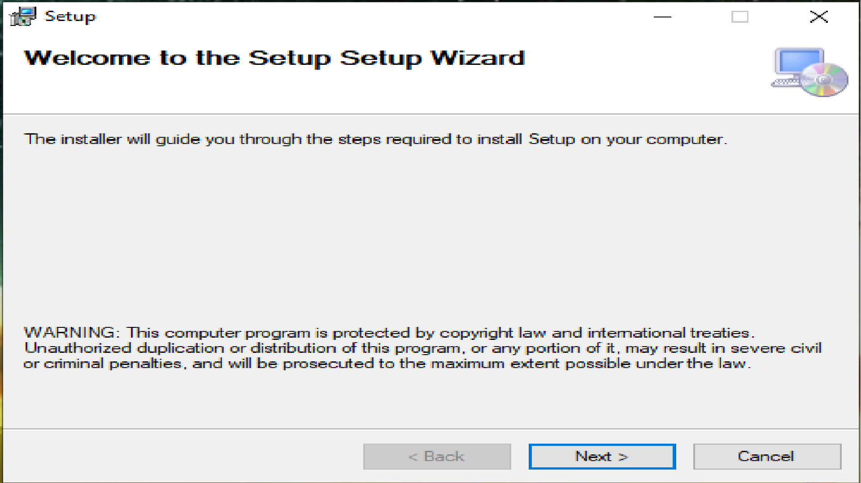
Ha folytatni szeretné a telepítést kattintson a [next >] gombra. Ha kilépne a telepítésből a jobb-felső sarkokban az x-el tudja bezárni.
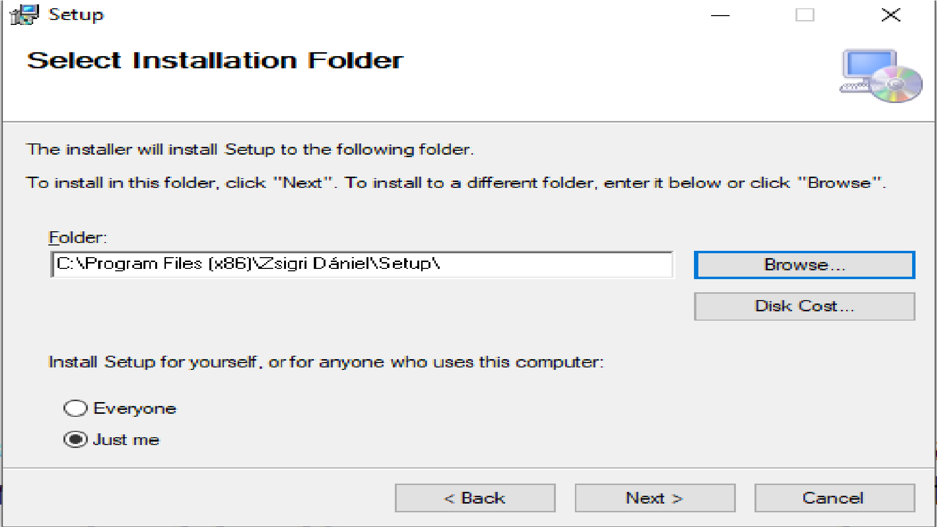
Ha a [next >] gombra kattintott ezt a képet látja, ahol ki tudja választani a számitógépen merre települjön a program.
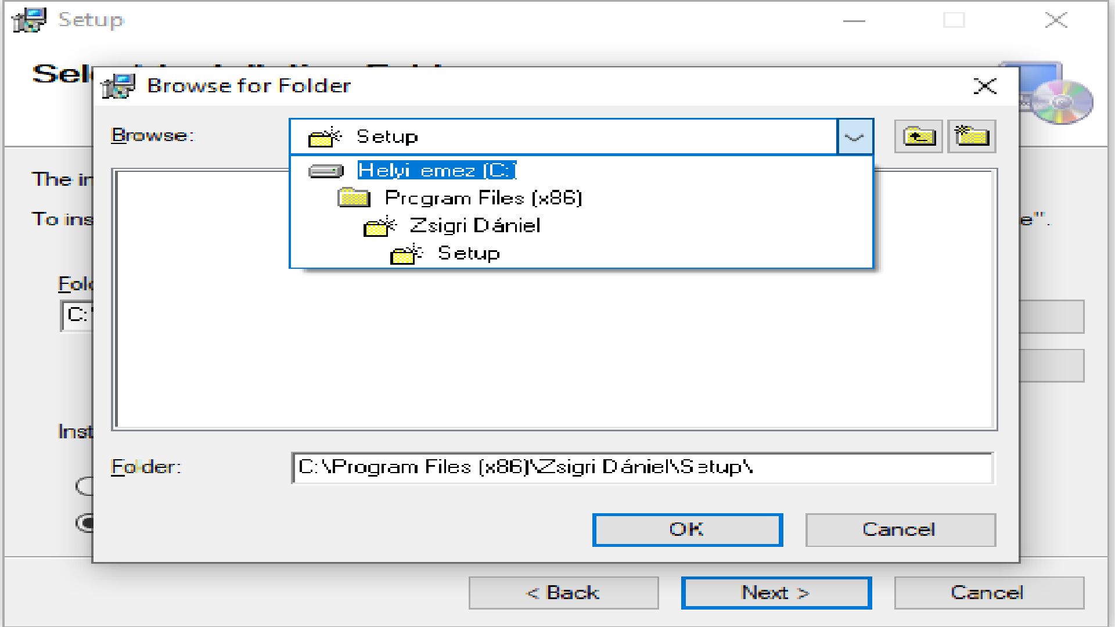
A hely kiválasztása után kattintson az [ok] gombra majd a [next >] gombra. A gomb lenyomása után a program fel lesz telepítve a kiválasztott lemezterületre.
Ha a telepítés befejeződött az utolsó ablakban a [close] gombbal tudja majd a telepítést bezárni.
